Mein Smartphone und ich

1 Notiere im Smartphone die Apps, die du am häufigsten nutzt. Du kannst auch passende Bilder malen.

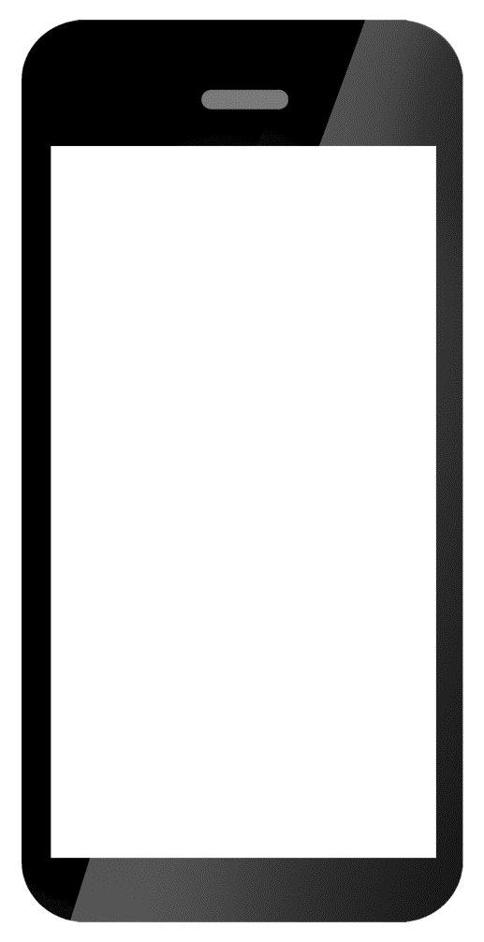

2 Notiere eine Woche lang, wie viele Minuten am Tag du dein Smartphone oder Tablet für die folgenden Tätigkeiten nutzt:

Tätigkeit | Montag | Dienstag | Mittwoch | Donnerstag | Freitag | Samstag | Sonntag
Soziale Netzwerke
Gaming
Chats/Kurznachrichten
Videos/Streaming

3 Vervollständige die folgenden Aussagen:
Mit meinem Smartphone
Ohne mein Smartphone

4 Reflektiere abschließend, welche Rolle dein Smartphone in deinem Leben eingenommen hat und inwiefern es deinen Alltag bestimmt.

